Т.И. Тихонова,
зам. зав. по ВМР
К.Р. Работкина,
педагог – психолог

МОДЕЛЬ ИНДИВИДУАЛИЗАЦИИ И ПОЗИТИВНОЙ СОЦИАЛИЗАЦИИ ДЕТЕЙ НЕЙРОНОРМЫ И ДЕТЕЙ С ОВЗ В ПРОЦЕССЕ ФИЗИЧЕСКОГО ВОСПИТАНИЯ В МАДОУ «ЦРР – ДЕТСКИЙ САД №13»

«Детство – это важнейший период человеческой жизни, не подготовка к будущей жизни, а настоящая, яркая, самобытная, неповторимая жизнь. И от того, кто вел ребенка за руку в детские годы, что вошло в его разум и сердце из окружающего мира – от этого в решающей степени зависит, каким человеком станет сегодняшний малыш».
(Л. Н. Толстой)
Дошкольный возраст – неповторимая и яркая страница в жизни каждого человека. Он является благоприятным периодом для социального развития, и значимым для вхождения ребенка в мир социальных отношений. Процесс социализации детей дошкольного возраста вводит ребенка во взрослую жизнь, является фундаментом в становлении и проявлении социальной культуры.
В соответствии с Федеральным государственным образовательным стандартом дошкольного образования развитие ребёнка дошкольного возраста в образовательном процессе должно обеспечиваться целостным процессом социализации – индивидуализации.
Индивидуализация – деятельность взрослого (педагога) и самого ребенка по поддержке и развитию того единичного, своеобразного, что заложено в человеке от природы и что он приобретает в индивидуальном опыте.
Цель индивидуализации: одновременное сохранение и дальнейшее развитие индивидуальности ребёнка, воспитание такого человека, который представлял бы собой неповторимую личность. Формирование индивидуальности предполагает, чтобы педагог признавал право ребёнка «быть самим собой» [4].
Позитивная социализация - процесс и результат освоения и воспроизведения ребенком разных видов социальной культуры, обеспечивающей его конструктивное бесконфликтное взаимодействие с социумом, удовлетворение его биологических и духовных потребностей [2].
Социализация – процесс не просто приспособления, но и активного усвоения социальных норм и ценностей общества, естественного использования их в качестве регуляторов поведения.
В результате социализации у ребенка формируется базовая картина мира, причем индивидуализированная, личностно значимая и эмоционально окрашенная. У каждого воспитанника несмотря на объективную реальность, включенную в картину мира, формируются собственные, интерсубъектные представления о социальной действительности. Моделируя образовательную среду, важно понимать, с какой картиной мира она будет ассоциироваться у конкретного ребенка. Какой окажется эта среда – воспитывающей, стимулирующей творчество или догматической, воспроизводящей ограничения, – зависит от ее содержания и целей.

Условия для успешной социализации воспитанников:
- обеспечение эмоционального благополучия ребенка дошкольного возраста через непосредственное общение и уважительное отношение к его чувствам и потребности, особенно ребенка с ОВЗ (повышение его статуса в группе сверстников);
- наличие позитивных доброжелательных отношений (позитивной направленности личности) между детьми, принадлежащим к разным социальным слоям, также к детям ОВЗ;
- развитие коммуникативных способностей детей, позволяющих решать конфликтные ситуации со сверстниками, умений, навыков позитивного взаимодействия;
- обогащение предметно-пространственной среды, наполнение которой представляет ребёнку возможность для саморазвития [2].
В нашем детском саду функционируют не только группы общеразвивающей направленности, но и компенсирующей, поэтому детский сад посещают не только здоровые дети раннего и дошкольного возраста, но и дети с ограниченными возможностями здоровья. Первые группы компенсирующей направленности в нашем детском саду были открыты еще в 2012 году, соответственно, и модель организации инклюзивного образования сложилась не за один день, а формировалась годами.
Модель индивидуализации и позитивной социализации детей нейронормы и детей с ОВЗ в МАДОУ «ЦРР – детский сад №13» создана на основе исследований, выполненных под руководством С.В. Алехиной в институте инклюзивного образования МГППУ.
Цель: создание целостной, эффективно действующей модели, обеспечивающей оптимальные условия для индивидуализации и позитивной социализации детей с ОВЗ
Участники рабочей группы: администрация, воспитатели, специалисты, фельдшер. Для повышения профессиональной компетентности предусмотрено методическое сопровождение (на институциональном уровне – консультативно).
Нами предусмотрено:
- обеспечение оптимального двигательного режима (свободное перемещение ребёнка);
- гибкий режим, позволяющий ребёнку включаться в режимные моменты без нарушения психофизиологического комфорта;
- организация образовательного процесса по принципу «клуба по интересам» с обеспечением развивающего (обогащающего) психолого-педагогического сопровождения;
- основной способ взаимодействия участников образовательного процесса – показ способов деятельности с комментариями в процессе совместной деятельности (сотрудничество);
- возможность организовать инклюзивное образование детей с ОВЗ;
- разумный баланс организованной и самостоятельной деятельности детей (важно избегать излишней заорганизованности детей, предоставив им возможность самостоятельно осваивать пространство, свободно передвигаясь по нему согласно своим физиологическим потребностям).
Организационная специфика реализации модели. Определены следующие этапы работы, обеспечивающие реализацию модели: организационно-содержательный, субъектный, диагностический, индивидуальный (проектирование индивидуально-образовательного маршрута).
На этом уровне психолого-медико-педагогический консилиум составляет для каждого ребенка специальную индивидуальную программу развития. В данной программе отражается информация о ребенке, которая может быть важна при составлении адаптированной образовательной программы дошкольного образования, учитываются первичные нарушения, индивидуальные возможности ребенка и профилактика вторичных нарушений. В этой же программе прописывается сопровождение родителей, сопровождение педагогов — как организаторов образовательного процесса и как участников терапевтического воздействия.
Основные компоненты модели: содержательный (учебный план); технологический (построение уроков/занятий); результативный (анализ и оценка).
Реализация содержательного компонента предполагает составление индивидуального учебного плана, включение во внеурочную деятельности, психолого-педагогическое сопровождение ребенка и организацию индивидуально-коррекционных занятий. Коррекционно-развивающая работа — специальная помощь, которая оказывается различными специалистами детского сада (на занятиях с педагогом-психологом, учителем-логопедом, воспитателем, музыкальным руководителем, инструктором ФИЗО). В процессе организации особых условий в ходе осуществления образовательного процесса и специально созданной предметно-развивающей среды коррекционно-развивающая работа направлена на ослабление последствий первичного нарушения развития, сглаживание негативных особенностей и использование индивидуальных возможностей ребенка.
Реализация технологического компонента в пространстве занятий предполагает использование разноуровневых заданий по трудности и объему предметного содержания. Воспитанник получает возможность усвоить базовый программный материал, но в разные периоды обучения и с разной мерой помощи со стороны воспитателя и детей нейронормы, дети имеют возможность достичь результатов повышенного уровня.
Сопровождение родителей осуществляется по нескольким направлениям: мониторинг, поддержка, образовательно-просветительская деятельность и совместная деятельность педагогов и родителей.
Методическое сопровождение педагогов осуществляется последующим направлениям:
- организация информационно-методической помощи;
- включение в научно-методическую, инновационную деятельность;
- создание информационно-педагогического банка собственных достижений, популяризация собственного опыта;
- развитие информационной культуры педагогов и использование информационных технологий в образовательном процессе.
Сопровождение детей, посещающих детский сад, их родителей и педагогов организуется через психолого-медико-педагогический консилиум.
Результативный компонент педагогического процесса отражает эффективность его протекания, характеризует достигнутые изменения в соответствии с поставленной целью. На коллегиальном заседании консилиума обсуждается динамика развития ребенка с ОВЗ, обосновывается необходимость продолжения обучения по рекомендованной программе, либо, по мере необходимости, вносятся коррективы в программу сопровождения.
Эффекты, которые мы хотим получить от реализации модели индивидуализации и позитивной социализации:
- формирование психологической базы, обеспечивающей успешность дальнейшего образования;
Психологизация образовательного процесса является одним из основных принципов нашей программы. Мы убеждены: если у ребёнка будут хорошо развиты базовые психические процессы: восприятие (зрительное, слуховое, тактильное), мышление (наглядно-действенное, логическое, абстрактное, креативное), память (зрительная, слуховая, двигательная), внимание (концентрация, переключаемость), речь, воображение, то вероятность успешности ребёнка в образовании значительно возрастает.
- проявление таких качеств личности как инициативность, самостоятельность, ответственность и др., позволяющих жить в быстро меняющихся условиях;
При этом педагог, реализующий модель должен решать воспитательные задачи в любых ситуациях, этому способствующих, не планируя их на определённые периоды. Воспитание – это миссия любого образовательного учреждения. Воспитывает сама ситуация, но не нравоучения и нотации – их ребёнок не воспринимает.
- способность осуществлять выбор, аргументируя свою позицию (т.е. устанавливать причинно-следственные связи, анализировать происходящее);
- максимальное раскрытие и развитие индивидуальных способностей и талантов (требует профессиональной внимательности и высокого уровня квалификации педагогов в обеспечении успешности каждого), а самое главное все это основывается на системе здоровьесбережния и здоровьеформирования созданной в нашем ДОО.
Результативность реализации модели индивидуализации и позитивной социализации детей нейронормы и детей с ОВЗ будет тем больше, чем больше социальных ролей апробирует ребёнок, чем больше способов деятельности и бесконфликтного общения освоит, чем быстрее будет находить выход из проблемных ситуаций и ориентироваться в окружающем мире – всё это в комплексе и должно обеспечить благополучие ребёнка в будущем.
Итак, мы видим, что данная модель индивидуализации и позитивной социализации детей нейронормы и детей с ОВЗ включает не только предоставление дошкольного образования детям с ОВЗ и здоровым сверстникам, но и комплексное психолого-педагогическое сопровождение родителей, педагогов и детей, что позволяет организовать дошкольное образование детям как с нейронормой так и детям с ОВЗ.

Список используемой литературы:
- Инклюзивная практика в дошкольном образовании. Под редакцией Т. В. Волосовец, Е. Н. Кутеповой.
- Коломийченко Людмила Владимировна Теоретическое обоснование научных исследований по проблемам социального развития и воспитания детей дошкольного возраста в культурологической парадигме образования // Вестник ПГГПУ. Серия № 1. Психологические и педагогические науки. 2013. №2.
- Организация специальных образовательных условий для детей с ограниченными возможностями здоровья в общеобразовательных учреждениях: Методические рекомендации/ Отв. ред. С.В. Алехина. – М.: МГППУ, 2012.
- Путеводитель по ФГОС дошкольного образования в таблицах и схемах/ Под общ. ред. М.Е. Верховкиной , А.Н. Атаровой - СПб.: КАРО, 2014
- Создание и апробация модели психолого-педагогического сопровождения инклюзивной практики: методическое пособие / под общ. ред. С.В. Алехиной, М.М. Семаго. М.: МГППУ, 2012. 156 с.

Модель индивидуализации и позитивной социализации детей нейронормы и детей с ОВЗ в процессе физического воспитания

2 уровень и 3 уровень
Краевая ПМПК, г. Пермь,
ул. Казахская, 71
Городская ПМПК,
г. Кунгур

Консультативно - методическое сопровождение
Организационно - методическое сопровождение
1 уровень
МАДОУ «ЦРР – детский сад № 13» г. Кунгур
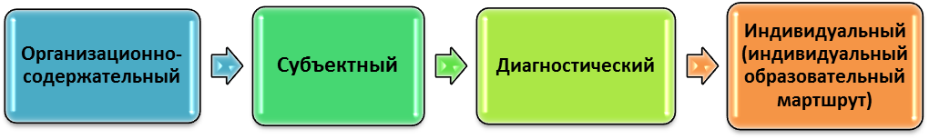

Дети с ТНР
Дети с нарушением слуха(КИ)

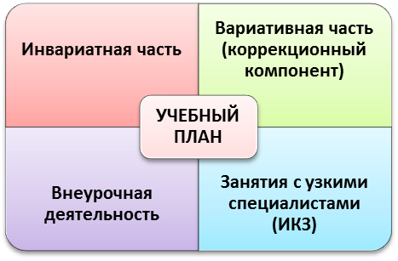
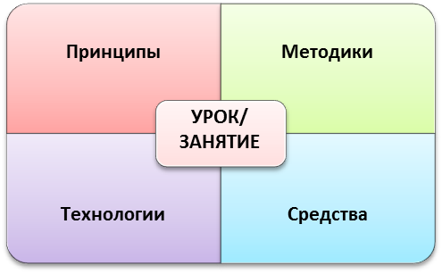
Игровая д-ть/
НОД
Учебный
план

Игровая д-ть/
НОД
Сопровождение родителей
Методическое сопровождение педагогов

Психолого-педагогический консилиум

